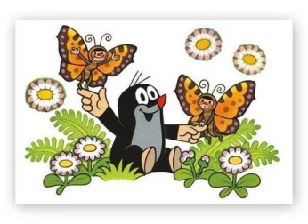
AHOJ, DĚTI!!
Těšíte se???
My ano!!!
Nastal čas, kdy se opět uvidíme. Přijdeme za Vámi 25. 5. 2020 do školičky.
Nemůžeme sice být ve svých družinkách, ale hezké chvilky si uděláme i ve školičce nebo venku na školním hřišti.
S sebou si vezměte své oblíbené hračky
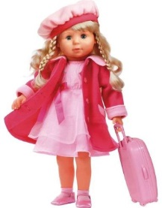,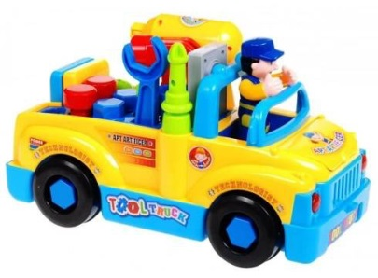,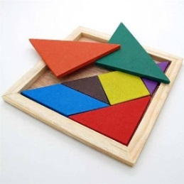 , ….
Vše si uložte do velkého sáčku či tašky, můžete si to potom ve školičce nechat do konce roku.
Na své pilné se těší vychovatelky ŠD

